Отчёт о выполнении. Индивидуальный проект. Этап 2

Операционные системы

Андреева Софья Владимировна

Содержание

# 1 Цель и задачи работы

* Разместить фотографию владельца сайта.
* Разместить краткое описание владельца сайта (Biography).
* Добавить информацию об интересах (Interests).
* Добавить информацию от образовании (Education).
* Сделать пост по прошедшей неделе.
* Добавить пост на тему по выбору:Управление версиями. Git./Непрерывная интеграция и непрерывное развертывание (CI/CD).

# 2 Выполнение работы

Разместили фотографию владельца сайта, поменяв фото в соответствующей папке (рис. 1).

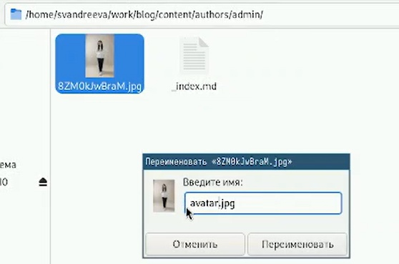

Рис. 1: Разместили фотографию владельца сайта

Разместили краткое описание владельца сайта (Biography), отредактировав _index.md (рис. 2).

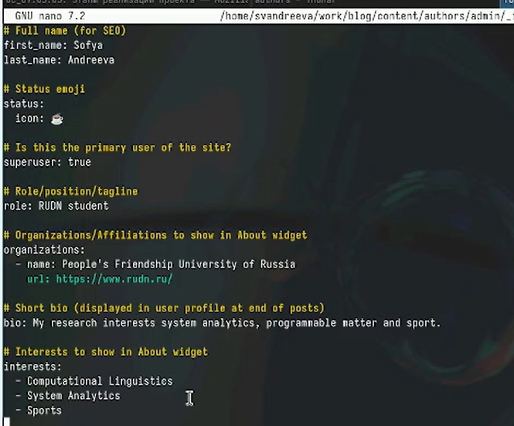

Рис. 2: Разместили краткое описание владельца сайта

Добавили информацию об интересах и информацию от образовании, отредактировав _index.md.Также добавили ссылки на личные страницы различных сайтов (рис. 3).

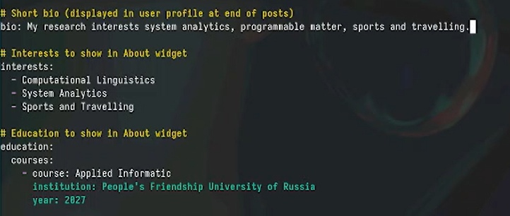

Рис. 3: Добавили информацию об интересах и информацию от образовании

Сделали пост по прошедшей неделе, добавив новую папку в каталоге blog/content/post.Написали текст в файле markdown, прикрепили фото (рис. 4).

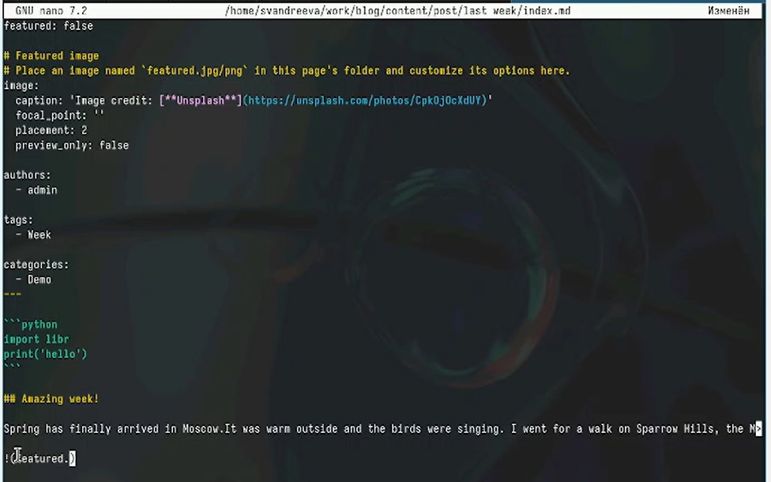

Рис. 4: Сделали пост по прошедшей неделе

Добавить пост на тему:” Управление версиями. Git”, добавив новую папку в каталоге blog/content/post.Написали текст в файле markdown, прикрепили фото (рис. 5).

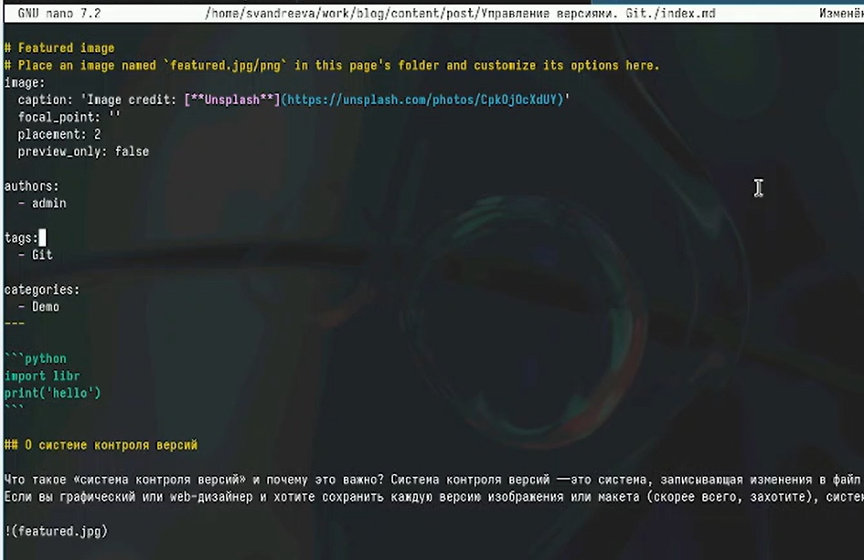

Рис. 5: Добавить пост на тему:” Управление версиями. Git”

Основная информация о владельце (рис. 6).

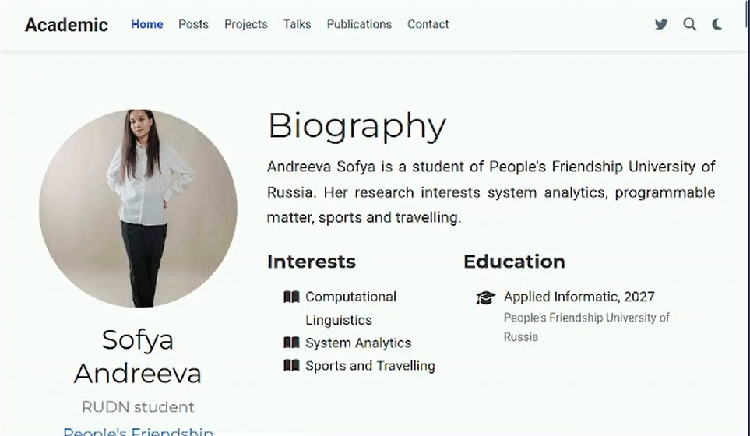

Рис. 6: Основная информация о владельце.

Посты (рис. 7).

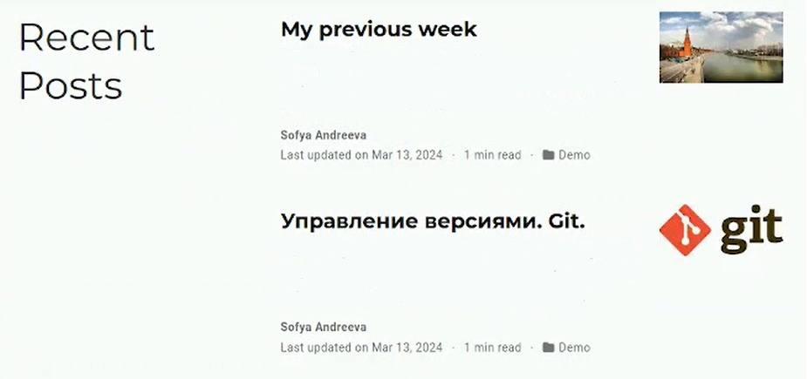

Рис. 7: Посты

# 3 Вывод

Добавили к сайту данные о себе.